中国少年儿童文化艺术基金会

项目总结报告

项目名称：中国儿艺会·爱在路上
“关爱扶持地贫家庭”项目
2022年度日常工作
项目团队：爱在路上专项基金执行团队
项目周期：2022年1月1日至12月31日

2023年3月1日

项目总结

项目名称 | 中国儿艺会·爱在路上“关爱扶持地贫家庭”项目2022年度日常工作
项目内容  （1000字以上） | - 项目背景  - 输血依赖型地贫患儿在海南约有500名，广西、广东、云贵川渝地区的患者更多。许多患儿家庭因病致贫，孩子因外貌、身体虚弱、学业困难承受巨大精神压力，亟需关爱与帮助。  -其中，许多重度地贫患儿是少数民族，拥有很好的艺术天赋。通过艺术培训和文艺活动，不仅能发掘他们的潜能，丰富精神生活，还能帮助提升他们战胜疾病的勇气。  -中国少年儿童文化艺术基金会“关爱扶持地贫家庭”团队，将受助家庭视为亲人，从家庭入手关爱、陪伴、资助患儿，借助文化艺术慰籍心灵，增强他们的治愈信心。期望每个地贫家庭都能坚持下去，每个地贫患儿都能病得医治、重获新生。  - 截止到2021年底，累计帮扶地贫患儿101名及其兄弟姐妹82名，5个地贫孩子成功进行了移植手术。  - 项目目标  - 核心目标：  我们希望更多人关注“地贫”患儿这个群体，让艺术走进地贫患儿生活，借助文化艺术慰籍心灵，增强治愈信心。期望每个地贫家庭都能坚持下去，每个地贫患儿都能病得医治、重获新生。  - 衍生目标：  帮助16周岁以上的地贫患儿进入社会  - 受益群体  - 群体画像：  人数：182人  年级：从学前阶段到初高中  地区：海南省三亚市、陵水县、保亭县、五指山市、乐东市等地区  群体：输血依赖型地贫患儿  - 覆盖范围：海南省三亚市、陵水县、保亭县、五指山市、乐东市等地区  - 执行计划与调整  - 因受疫情影响，原本定于3月的海南探访延长至6月底，期间多次举办小型聚会、和孩子们一起过节，与多个家庭进行了深度连接，还曾受邀与受助家庭一起包粽子过端午节。并在此期间组织30多名地贫患儿学习拼音（海南地贫患儿普遍学不好拼音，地贫孩子的父母也不会用拼音打字）  - 11月，在原计划之外，我们为海南29名陪伴5年之久的孩子们制作相册，一次次探访、一次次活动都记录着孩子们的成长，每一本相册都是一个家庭的专属回忆。孩子们和家长们收到相册非常感动。  - 核心活动详情  - 全年共完成约500次实地探访  - 全年共邮寄生日贺卡213张  - 共发放帮扶资金24.18万元  - 发放生活物资：210个乳胶枕，92箱坚果，91双鞋，170袋大米，155桶油，78个口琴，29本相册，以及根据不同家庭、孩子的实际情况，为其挑选的精心礼物——若干学习桌、积木桌、绘本、二手电脑、电子琴、天猫精灵、优盘、拼图、画板、画架、布衣柜等等。  - 本期5名地贫患儿成功进行了移植手术  - 在海南累计邀请9个家庭、11个地贫患儿，举行了三场集体活动，包括：沙滩一日游、烧烤活动等。使孩子和家长都得到释放，且在一起相互交流经验，相互鼓励，彼此加油！  - 为29个陪伴4-5年的地贫家庭，精心制作了29本精美相册，每个地贫孩子和家长，看到相册，无不充满感动。  - 地贫患儿因经常请假，学习压力较大。本期组织义工为地贫孩子们进行“不懂就问”1V1线上课、 2V5线上课，包括文化课及拼音课共200多节。  - 合作与资源整合  - 无
项目实施时间 | 2022年1月1日至12月31日
项目实施地点 | 海南省三亚市、陵水县、保亭县、五指山市、乐东市等地区
服务对象 | 输血依赖型地贫患儿 | 受益人数 | 182人
项目预期目标  （参照申报书） | - 全年探访每个孩子/家庭2-3次，预计共300次实地探访；  - 生日贺卡寄送，预计约300多张；  - 给予每个家庭适当的物资和资金帮扶，满足他们基本生活、教育需要；  - 支持15名地贫患儿进行移植手术，预计资助费用15万元；  - 每个即将移植的孩子都会收到我们标准礼包（行李箱、保温饭盒，特殊家庭会有高压锅等）；  - 小型Party活动（类似沙滩一日游）2-3场，涉及孩子 15--20人及其家庭。  - 继续为16周岁以上地贫孩子寻找技能培训学校，帮助其进入社会；  - 地贫患儿因经常请假，学习压力较大。2022年将坚持并扩展针对地贫患儿的“不懂就问”远程教学活动，计划课时约100节；
项目实际完成情况及说明 | 原计划的目标基本完成，探访次数超额完成，但移植孩子数量原计划15人，实际只有5人，主要是受疫情影响。此外，一次次的探访、一次次的礼物、一次次的文体活动......每一个大大小小的细节都让孩子们感受到了爱和温暖，很多家庭都表示将积极地推动孩子进行移植手术。
项目宣传工作 | 影响力传播  - 在本项目自媒体账号发布视频40个、公众号18篇
项目成效 | 社会效益分析  - 受益群体变化：  据孩子们及家长们的反馈，  - 孩子们感受到了爱的美好，得到了释放和治愈。  - 孩子们变得越来越爱笑了  - 家长们也从爱和陪伴中汲取力量，越来越多家庭表示愿意积极推动孩子去做移植手术，希望孩子早日彻底康复  - 名地贫患儿成功进行了移植手术
项目实际支出经费总额 | 资金来源  - 捐赠明细：  企业捐赠：0元  公众募捐：2,247,912.91元（100%）,主要为腾讯公益募款：2,209,189.69元（占比98.22%）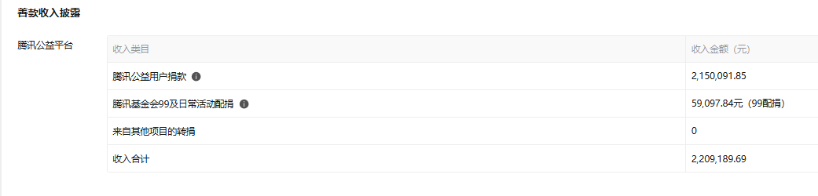  - 非资金支持：无  财务合规性  - 审计情况：是否通过第三方财务审计（附审计报告摘要）；  - 公示情况：  本年支出660,133.5元，资金主要来源于腾讯公益平台捐款，已在该平台进行了财务披露（附公示截图）  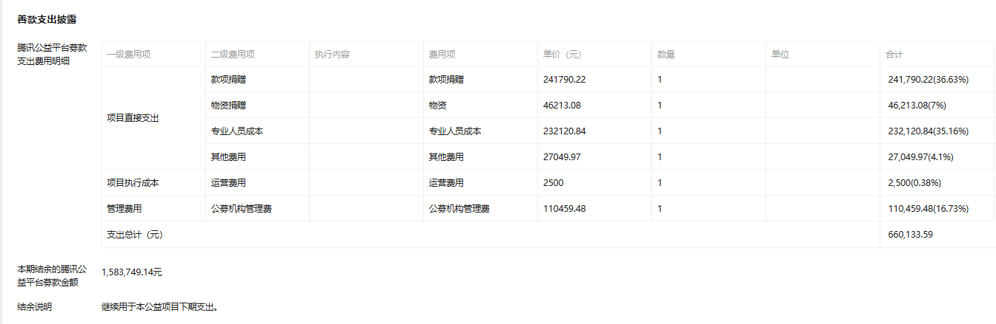
项目经验及建议 | 成功模式  - 可复制经验：  - 对于因为身体原因总要请假、学习压力较大的地贫患儿来说，远程辅导陪伴学习是一个有效的办法。  - 每一次见面要多尽量多留些好照片，时间过得越久，照片就越珍贵，孩子们和家长们都能从这些被珍藏的照片里发现被重视、被深爱的自己。  问题与挑战  - 执行难点：  - 受到疫情影响，很多原计划里的线下计划无法执行。  - 制作相册时，因过往照片过多，筛选出来，为每个孩子制作专门相册，花费了远超预期的时间，好在果效很不错。  - 每一次探望的频率和时间需要灵活把握，去得太频繁会打扰他们的正常工作生活，去的频率太低不容易联络感情，使关爱陪伴的效果打折扣。  - 我们常年行驶在路上，长途、坎坷的路况等等都可能遇到，对执行人员很有挑战。  - 在举办活动时，每年都需要根据不同的情况筹备人手、场地等等，规模越大，组织和安排就更有挑战。  - 探访行程越到后面越累，但到每一个家庭都需要保持足够的热情和用心，才能把爱和关心送到。  - 客观限制：  疫情  改进建议  - 实地探访不能成行的时候，可以在线上做一些事情，需要灵活地抓住孩子们和家长们的需求。  - 需要控制去探访的频率，需要注意不能太高，否则会对对方造成打扰。
项目实施日程表
活动时间 | 2022年1月1日至12月31日
活动地点 | 海南省三亚市、陵水县、保亭县、五指山市、乐东市等地区
参与人员 | 爱在路上团队成员：总负责人初晓东、全区域执行负责人于兴梅、执行成员邢振峰、执行成员焦红瑞、执行成员裴志林、执行成员赵星星，海南区域对接人吉福忠。  爱在路上义工团队：线上义工-资料整理5名，线上义工-辅导老师5-10名。
活动内容 | - 全年共完成约500次实地探访  - 全年共邮寄生日贺卡213张  - 共发放帮扶资金24.18万元  - 发放物资：210个乳胶枕，92箱坚果，91双鞋，170袋大米，155桶油，78个口琴，29本相册，以及根据不同家庭、孩子的实际情况，为其挑选的精心礼物——若干学习桌、积木桌、绘本、二手电脑、电子琴、天猫精灵、优盘、拼图、画板、画架、布衣柜等等共约10,000件。  - 本期5名地贫患儿成功进行了移植手术  - 在海南累计邀请9个家庭、11个地贫患儿，举行了三场集体活动，包括：沙滩一日游、烧烤活动等。使孩子和家长都得到释放，且在一起相互交流经验，相互鼓励，彼此加油！  - 为29个陪伴4-5年的地贫家庭，精心制作了29本精美相册，每个地贫孩子和家长，看到相册，无不充满感动。  - 地贫患儿因经常请假，学习压力较大。本期组织义工为地贫孩子们进行“不懂就问”1V1线上课、 2V5线上课，包括文化课及拼音课共200多节。
活动图片
  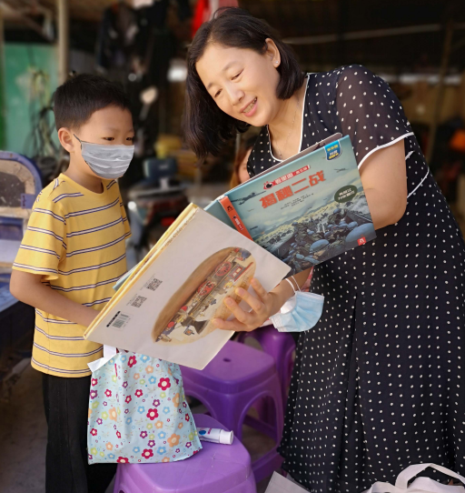 | 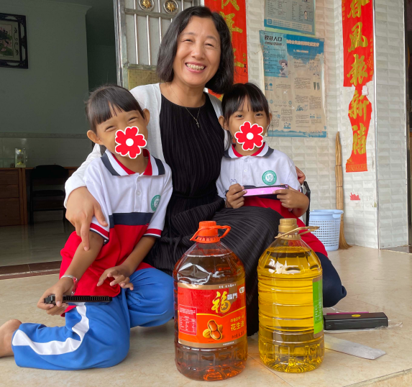
  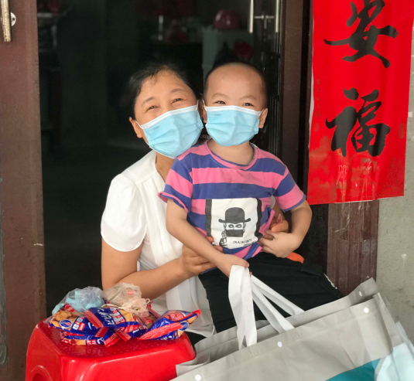 | 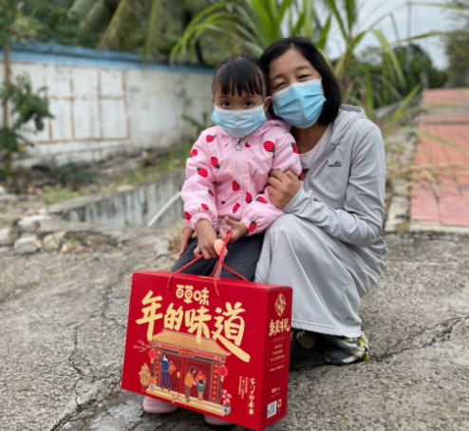
  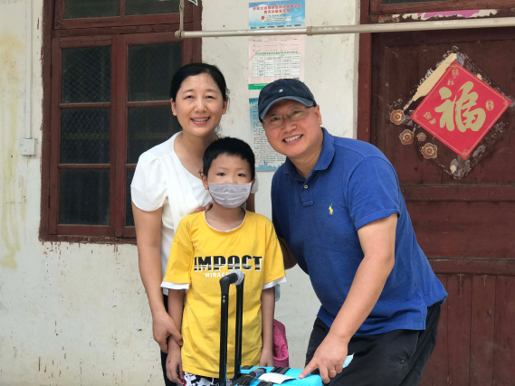 | 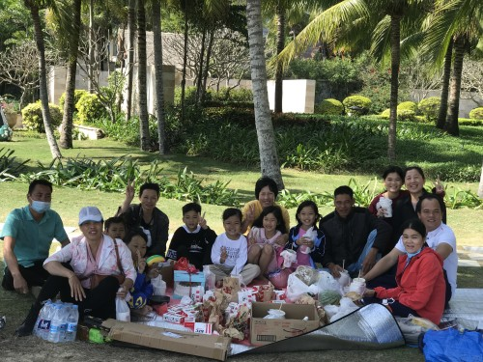

项目受益者（服务对象）名单
序号 | 姓名 | 性别 | 年龄 | 服务内容 | 服务时间 | 备注
1 | 刘秋玫 | 女 | 15 | 实地探访14次，线上探访4次，帮扶资金4900元，生活物资4件,精美礼物28件，食品礼包6件，邮寄手写的生日贺卡 | 2022.1.1-2022.12.31 | 地贫患儿
2 | 刘春明 | 男 | 13 | 实地探访14次，线上探访4次，帮扶资金4900元，生活物资4件,精美礼物28件，食品礼包6件，邮寄手写的生日贺卡 | 2022.1.1-2022.12.31 | 地贫患儿
3 | 高格兰 | 女 | 19 | 实地探访1次，线上探访1次，帮扶资金360元，精美礼物1件，食品礼包1件，邮寄手写的生日贺卡 | 2022.1.1-2022.12.31 | 地贫患儿
4 | 高格琳 | 女 | 16 | 实地探访1次，线上探访1次，帮扶资金360元，精美礼物1件，食品礼包1件，邮寄手写的生日贺卡 | 2022.1.1-2022.12.31 | 地贫患儿兄弟姐妹
5 | 洪雅诗 | 女 | 8 | 实地探访10次，线上探访3次，帮扶资金5140元，生活物资4件,精美礼物21件，食品礼包4件，邮寄手写的生日贺卡 | 2022.1.1-2022.12.31 | 地贫患儿
6 | 洪雅玲 | 女 | 8 | 实地探访10次，线上探访3次，帮扶资金5140元，生活物资4件,精美礼物21件，食品礼包4件，邮寄手写的生日贺卡 | 2022.1.1-2022.12.31 | 地贫患儿
7 | 洪铭汕 | 男 | 1 | 实地探访10次，线上探访3次，帮扶资金5140元，生活物资4件,精美礼物21件，食品礼包4件，邮寄手写的生日贺卡 | 2022.1.1-2022.12.31 | 地贫患儿兄弟姐妹
8 | 高钰 | 女 | 11 | 实地探访11次，线上探访3次，帮扶资金3240元，生活物资4件,精美礼物24件，食品礼包4件，邮寄手写的生日贺卡 | 2022.1.1-2022.12.31 | 地贫患儿
9 | 高萱 | 女 | 6 | 实地探访11次，线上探访3次，帮扶资金3240元，生活物资4件,精美礼物24件，食品礼包4件，邮寄手写的生日贺卡 | 2022.1.1-2022.12.31 | 地贫患儿兄弟姐妹
10 | 高谨 | 男 | 2 | 实地探访11次，线上探访3次，帮扶资金3240元，生活物资4件,精美礼物24件，食品礼包4件，邮寄手写的生日贺卡 | 2022.1.1-2022.12.31 | 地贫患儿兄弟姐妹
11 | 符雨墨 | 女 | 10 | 帮扶资金520元，邮寄手写的生日贺卡 | 2022.1.1-2022.12.31 | 地贫患儿
12 | 符理政 | 男 | 17 | 帮扶资金520元，邮寄手写的生日贺卡 | 2022.1.1-2022.12.31 | 地贫患儿兄弟姐妹
13 | 徐清航 | 男 | 13 | 实地探访5次，线上探访1次，帮扶资金560元，生活物资3件,精美礼物9件，食品礼包1件，邮寄手写的生日贺卡 | 2022.1.1-2022.12.31 | 地贫患儿
14 | 徐清宝 | 男 | 10 | 实地探访5次，线上探访1次，帮扶资金560元，生活物资3件,精美礼物9件，食品礼包1件，邮寄手写的生日贺卡 | 2022.1.1-2022.12.31 | 地贫患儿兄弟姐妹
15 | 容浩 | 男 | 11 | 实地探访2次，线上探访2次，帮扶资金940元，精美礼物5件，食品礼包1件，邮寄手写的生日贺卡 | 2022.1.1-2022.12.31 | 地贫患儿
16 | 容超 | 男 | 15 | 实地探访2次，线上探访2次，帮扶资金940元，精美礼物5件，食品礼包1件，邮寄手写的生日贺卡 | 2022.1.1-2022.12.31 | 地贫患儿兄弟姐妹
17 | 潘雨浈 | 女 | 13 | 实地探访9次，线上探访3次，帮扶资金4997元，生活物资4件,精美礼物27件，食品礼包4件，邮寄手写的生日贺卡 | 2022.1.1-2022.12.31 | 地贫患儿
18 | 潘苼豪 | 男 | 11 | 实地探访9次，线上探访3次，帮扶资金4997元，生活物资4件,精美礼物27件，食品礼包4件，邮寄手写的生日贺卡 | 2022.1.1-2022.12.31 | 地贫患儿兄弟姐妹
19 | 容举善 | 男 | 8 | 实地探访5次，线上探访3次，帮扶资金2500元，生活物资2件,精美礼物13件，食品礼包2件，邮寄手写的生日贺卡 | 2022.1.1-2022.12.31 | 地贫患儿
20 | 容举祥 | 男 | 8 | 实地探访5次，线上探访3次，帮扶资金2500元，生活物资2件,精美礼物13件，食品礼包2件，邮寄手写的生日贺卡 | 2022.1.1-2022.12.31 | 地贫患儿
21 | 容丽芳 | 女 | 17 | 实地探访5次，线上探访3次，帮扶资金2500元，生活物资2件,精美礼物13件，食品礼包2件，邮寄手写的生日贺卡 | 2022.1.1-2022.12.31 | 地贫患儿兄弟姐妹
22 | 容丽梅 | 女 | 15 | 实地探访5次，线上探访3次，帮扶资金2500元，生活物资2件,精美礼物13件，食品礼包2件，邮寄手写的生日贺卡 | 2022.1.1-2022.12.31 | 地贫患儿兄弟姐妹
23 | 王雨珊 | 女 | 14 | 实地探访5次，线上探访3次，帮扶资金2640元，生活物资4件,精美礼物21件，食品礼包1件，邮寄手写的生日贺卡 | 2022.1.1-2022.12.31 | 地贫患儿
24 | 王雨欣 | 女 | 10 | 实地探访5次，线上探访3次，帮扶资金2640元，生活物资4件,精美礼物21件，食品礼包1件，邮寄手写的生日贺卡 | 2022.1.1-2022.12.31 | 地贫患儿
25 | 吉欣怡 | 女 | 12 | 实地探访19次，线上探访4次，帮扶资金4920元，生活物资4件,精美礼物19件，食品礼包11件，邮寄手写的生日贺卡 | 2022.1.1-2022.12.31 | 地贫患儿
26 | 吉欣妍 | 女 | 15 | 实地探访19次，线上探访4次，帮扶资金4920元，生活物资4件,精美礼物19件，食品礼包11件，邮寄手写的生日贺卡 | 2022.1.1-2022.12.31 | 地贫患儿兄弟姐妹
27 | 吉哲涛 | 男 | 7 | 实地探访19次，线上探访4次，帮扶资金4920元，生活物资4件,精美礼物19件，食品礼包11件，邮寄手写的生日贺卡 | 2022.1.1-2022.12.31 | 地贫患儿兄弟姐妹
28 | 陈俏 | 女 | 8 | 实地探访4次，线上探访2次，帮扶资金1000元，生活物资4件,精美礼物8件，食品礼包1件，邮寄手写的生日贺卡 | 2022.1.1-2022.12.31 | 地贫患儿
29 | 陈俊 | 男 | 13 | 实地探访4次，线上探访2次，帮扶资金1000元，生活物资4件,精美礼物8件，食品礼包1件，邮寄手写的生日贺卡 | 2022.1.1-2022.12.31 | 地贫患儿兄弟姐妹
30 | 陈佳君 | 女 | 10 | 实地探访3次，线上探访3次，帮扶资金1500元，生活物资4件,精美礼物5件，食品礼包1件，邮寄手写的生日贺卡 | 2022.1.1-2022.12.31 | 地贫患儿
31 | 陈澜漪 | 女 | 24 | 实地探访3次，线上探访3次，帮扶资金1500元，生活物资4件,精美礼物5件，食品礼包1件，邮寄手写的生日贺卡 | 2022.1.1-2022.12.31 | 地贫患儿兄弟姐妹
32 | 陈君贵 | 男 | 3 | 实地探访3次，线上探访3次，帮扶资金1500元，生活物资4件,精美礼物5件，食品礼包1件，邮寄手写的生日贺卡 | 2022.1.1-2022.12.31 | 地贫患儿兄弟姐妹
33 | 董家宜 | 女 | 13 | 实地探访4次，线上探访3次，帮扶资金1000元，生活物资2件,精美礼物9件，食品礼包1件，邮寄手写的生日贺卡 | 2022.1.1-2022.12.31 | 地贫患儿
34 | 董家丽 | 女 | 20 | 实地探访4次，线上探访3次，帮扶资金1000元，生活物资2件,精美礼物9件，食品礼包1件，邮寄手写的生日贺卡 | 2022.1.1-2022.12.31 | 地贫患儿兄弟姐妹
35 | 董家燕 | 女 | 15 | 实地探访4次，线上探访3次，帮扶资金1000元，生活物资2件,精美礼物9件，食品礼包1件，邮寄手写的生日贺卡 | 2022.1.1-2022.12.31 | 地贫患儿兄弟姐妹
36 | 洪伟帆 | 男 | 12 | 实地探访4次，线上探访3次，帮扶资金2320元，生活物资4件,精美礼物6件，食品礼包1件，邮寄手写的生日贺卡 | 2022.1.1-2022.12.31 | 地贫患儿
37 | 洪伟达 | 男 | 8 | 实地探访4次，线上探访3次，帮扶资金2320元，生活物资4件,精美礼物6件，食品礼包1件，邮寄手写的生日贺卡 | 2022.1.1-2022.12.31 | 地贫患儿兄弟姐妹
38 | 黄俊军 | 男 | 13 | 实地探访15次，线上探访3次，帮扶资金4820元，生活物资5件,精美礼物24件，食品礼包6件，邮寄手写的生日贺卡 | 2022.1.1-2022.12.31 | 地贫患儿
39 | 胡思盈 | 女 | 13 | 实地探访5次，线上探访1次，帮扶资金420元，生活物资4件,精美礼物10件，食品礼包1件，邮寄手写的生日贺卡 | 2022.1.1-2022.12.31 | 地贫患儿
40 | 胡雪玲 | 女 | 1 | 实地探访5次，线上探访1次，帮扶资金420元，生活物资4件,精美礼物10件，食品礼包1件，邮寄手写的生日贺卡 | 2022.1.1-2022.12.31 | 地贫患儿兄弟姐妹
41 | 胡贵华 | 男 | 14 | 实地探访7次，线上探访3次，帮扶资金5500元，生活物资5件,精美礼物25件，食品礼包2件，邮寄手写的生日贺卡 | 2022.1.1-2022.12.31 | 地贫患儿
42 | 胡志威 | 男 | 17 | 实地探访7次，线上探访3次，帮扶资金5500元，生活物资5件,精美礼物25件，食品礼包2件，邮寄手写的生日贺卡 | 2022.1.1-2022.12.31 | 地贫患儿兄弟姐妹
43 | 胡俏媛 | 女 | 19 | 实地探访7次，线上探访3次，帮扶资金5500元，生活物资5件,精美礼物25件，食品礼包2件，邮寄手写的生日贺卡 | 2022.1.1-2022.12.31 | 地贫患儿兄弟姐妹
44 | 符梓伊 | 女 | 13 | 实地探访6次，线上探访3次，帮扶资金2200元，生活物资5件,精美礼物12件，食品礼包2件，邮寄手写的生日贺卡 | 2022.1.1-2022.12.31 | 地贫患儿兄弟姐妹
45 | 符梓达 | 男 | 4 | 实地探访6次，线上探访3次，帮扶资金2200元，生活物资5件,精美礼物12件，食品礼包2件，邮寄手写的生日贺卡 | 2022.1.1-2022.12.31 | 地贫患儿
46 | 苏瀚 | 男 | 16 | 实地探访4次，线上探访3次，帮扶资金1260元，生活物资4件，精美礼物7件，食品礼包1件，邮寄手写的生日贺卡 | 2022.1.1-2022.12.31 | 地贫患儿兄弟姐妹
47 | 苏倩 | 女 | 10 | 实地探访4次，线上探访3次，帮扶资金1260元，生活物资4件，精美礼物7件，食品礼包1件，邮寄手写的生日贺卡 | 2022.1.1-2022.12.31 | 地贫患儿
48 | 董紫妍 | 女 | 7 | 实地探访5次，线上探访3次，帮扶资金3120元，生活物资4件，精美礼物16件，食品礼包1件，邮寄手写的生日贺卡 | 2022.1.1-2022.12.31 | 地贫患儿
49 | 林珊妮 | 女 | 12 | 实地探访5次，线上探访3次，帮扶资金3020元，生活物资5件，精美礼物18件，食品礼包1件，邮寄手写的生日贺卡 | 2022.1.1-2022.12.31 | 地贫患儿
50 | 林圆圆 | 女 | 8 | 实地探访5次，线上探访3次，帮扶资金3020元，生活物资5件，精美礼物18件，食品礼包1件，邮寄手写的生日贺卡 | 2022.1.1-2022.12.31 | 地贫患儿兄弟姐妹
51 | 林武帅 | 男 | 6 | 实地探访5次，线上探访3次，帮扶资金3020元，生活物资5件，精美礼物18件，食品礼包1件，邮寄手写的生日贺卡 | 2022.1.1-2022.12.31 | 地贫患儿兄弟姐妹
52 | 吕子坤 | 女 | 13 | 实地探访5次，线上探访3次，帮扶资金2120元，生活物资4件，精美礼物7件，食品礼包1件，邮寄手写的生日贺卡 | 2022.1.1-2022.12.31 | 地贫患儿
53 | 吕子乾 | 男 | 17 | 实地探访5次，线上探访3次，帮扶资金2120元，生活物资4件，精美礼物7件，食品礼包1件，邮寄手写的生日贺卡 | 2022.1.1-2022.12.31 | 地贫患儿兄弟姐妹
54 | 陈慕哲 | 男 | 12 | 实地探访5次，线上探访3次，帮扶资金2460元，生活物资4件，精美礼物15件，食品礼包1件，邮寄手写的生日贺卡 | 2022.1.1-2022.12.31 | 地贫患儿
55 | 陈慕予 | 女 | 1 | 实地探访5次，线上探访3次，帮扶资金2460元，生活物资4件，精美礼物15件，食品礼包1件，邮寄手写的生日贺卡 | 2022.1.1-2022.12.31 | 地贫患儿兄弟姐妹
56 | 麦元宝 | 男 | 3 | 实地探访5次，线上探访3次，帮扶资金2420元，生活物资2件，精美礼物20件，食品礼包1件，邮寄手写的生日贺卡 | 2022.1.1-2022.12.31 | 地贫患儿
57 | 麦元博 | 男 | 1 | 实地探访5次，线上探访3次，帮扶资金2420元，生活物资2件，精美礼物20件，食品礼包1件，邮寄手写的生日贺卡 | 2022.1.1-2022.12.31 | 地贫患儿兄弟姐妹
58 | 林志德 | 男 | 12 | 实地探访8次，线上探访3次，帮扶资金6880元，生活物资5件，精美礼物22件，食品礼包6件，邮寄手写的生日贺卡 | 2022.1.1-2022.12.31 | 地贫患儿
59 | 林冬雪 | 女 | 15 | 实地探访8次，线上探访3次，帮扶资金6880元，生活物资5件，精美礼物22件，食品礼包6件，邮寄手写的生日贺卡 | 2022.1.1-2022.12.31 | 地贫患儿兄弟姐妹
60 | 周进清 | 男 | 10 | 实地探访5次，线上探访3次，帮扶资金1820元，生活物资4件，精美礼物12件，食品礼包2件，邮寄手写的生日贺卡 | 2022.1.1-2022.12.31 | 地贫患儿
61 | 周加思 | 女 | 17 | 实地探访5次，线上探访3次，帮扶资金1820元，生活物资4件，精美礼物12件，食品礼包2件，邮寄手写的生日贺卡 | 2022.1.1-2022.12.31 | 地贫患儿兄弟姐妹
62 | 蓝籼籼 | 女 | 10 | 实地探访4次，线上探访3次，帮扶资金2480元，生活物资2件，精美礼物12件，食品礼包2件，邮寄手写的生日贺卡 | 2022.1.1-2022.12.31 | 地贫患儿
63 | 蓝荌荌 | 女 | 5 | 实地探访4次，线上探访3次，帮扶资金2480元，生活物资2件，精美礼物12件，食品礼包2件，邮寄手写的生日贺卡 | 2022.1.1-2022.12.31 | 地贫患儿兄弟姐妹
64 | 蓝土 | 男 | 15 | 实地探访4次，线上探访3次，帮扶资金3000元，生活物资4件，精美礼物10件，食品礼包1件，邮寄手写的生日贺卡 | 2022.1.1-2022.12.31 | 地贫患儿
65 | 陈梓琪 | 女 | 5 | 实地探访6次，线上探访3次，帮扶资金1500元，生活物资5件，精美礼物15件，食品礼包2件，邮寄手写的生日贺卡 | 2022.1.1-2022.12.31 | 地贫患儿
66 | 陈明臻 | 男 | 3 | 实地探访6次，线上探访3次，帮扶资金1500元，生活物资5件，精美礼物15件，食品礼包2件，邮寄手写的生日贺卡 | 2022.1.1-2022.12.31 | 地贫患儿兄弟姐妹
67 | 董琪琳 | 女 | 10 | 实地探访7次，线上探访3次，帮扶资金7947.68元，生活物资5件，精美礼物15件，食品礼包2件，邮寄手写的生日贺卡 | 2022.1.1-2022.12.31 | 地贫患儿
68 | 董琪薇 | 女 | 4 | 实地探访7次，线上探访3次，帮扶资金7947.68元，生活物资5件，精美礼物15件，食品礼包2件，邮寄手写的生日贺卡 | 2022.1.1-2022.12.31 | 地贫患儿兄弟姐妹
69 | 王馨如 | 女 | 8 | 实地探访7次，线上探访3次，帮扶资金8909.68元，生活物资5件，精美礼物12件，食品礼包1件，邮寄手写的生日贺卡 | 2022.1.1-2022.12.31 | 地贫患儿
70 | 王泓杰 | 男 | 4 | 实地探访7次，线上探访3次，帮扶资金8909.68元，生活物资5件，精美礼物12件，食品礼包1件，邮寄手写的生日贺卡 | 2022.1.1-2022.12.31 | 地贫患儿兄弟姐妹
71 | 谭思思 | 女 | 11 | 实地探访3次，线上探访3次，帮扶资金2620元，精美礼物8件，食品礼包2件，邮寄手写的生日贺卡 | 2022.1.1-2022.12.31 | 地贫患儿
72 | 董圣 | 男 | 18 | 实地探访1次，线上探访3次，帮扶资金1000元，生活物资2件，精美礼物2件，食品礼包3件，邮寄手写的生日贺卡 | 2022.1.1-2022.12.31 | 地贫患儿
73 | 董子妍 | 女 | 6 | 实地探访7次，线上探访3次，帮扶资金2700元，生活物资5件，精美礼物15件，食品礼包2件，邮寄手写的生日贺卡 | 2022.1.1-2022.12.31 | 地贫患儿
74 | 苏钻 | 男 | 17 | 实地探访7次，线上探访3次，帮扶资金8909.68元，生活物资5件，精美礼物12件，食品礼包1件，邮寄手写的生日贺卡 | 2022.1.1-2022.12.31 | 地贫患儿
75 | 苏慧欣 | 女 | / | 邮寄手写的生日贺卡 | 2022.1.1-2022.12.31 | 地贫患儿
76 | 石雅欣 | 女 | 10 | 实地探访6次，线上探访3次，帮扶资金7861.27元，生活物资5件，精美礼物22件，食品礼包2件，邮寄手写的生日贺卡 | 2022.1.1-2022.12.31 | 地贫患儿
77 | 苏月 | 女 | 9 | / | 2022.1.1-2022.12.31 | 地贫患儿
78 | 李泽席 | 男 | 11 | 实地探访4次，线上探访2次，帮扶资金3000元，生活物资3件，精美礼物17件，食品礼包1件，移植礼物行李箱1件，邮寄手写的生日贺卡 | 2022.1.1-2022.12.31 | 地贫患儿
79 | 李依智 | 女 | 9 |  | 2022.1.1-2022.12.31 | 地贫患儿兄弟姐妹
80 | 黎薇 | 女 | 14 | 实地探访4次，线上探访3次，帮扶资金1036元，生活物资5件，精美礼物9件，食品礼包1件，邮寄手写的生日贺卡 | 2022.1.1-2022.12.31 | 地贫患儿
81 | 周千卓 | 男 | 15 | 实地探访4次，线上探访1次，生活物资5件，精美礼物8件，食品礼包1件，邮寄手写的生日贺卡 | 2022.1.1-2022.12.31 | 地贫患儿
82 | 张天佑 | 男 | 4 | 实地探访3次，线上探访2次，帮扶资金1000元，生活物资4件，精美礼物12件，食品礼包1件，邮寄手写的生日贺卡 | 2022.1.1-2022.12.31 | 地贫患儿
83 | 张雁凌 | 女 | 2 | 实地探访3次，线上探访2次，帮扶资金1000元，生活物资4件，精美礼物12件，食品礼包1件，邮寄手写的生日贺卡 | 2022.1.1-2022.12.31 | 地贫患儿兄弟姐妹
84 | 胡芬芬 | 女 | 14 | 实地探访5次，线上探访3次，帮扶资金1880元，生活物资4件，精美礼物12件，食品礼包1件，邮寄手写的生日贺卡 | 2022.1.1-2022.12.31 | 地贫患儿
85 | 胡扬豪 | 男 | 117 | 实地探访5次，线上探访3次，帮扶资金1880元，生活物资4件，精美礼物12件，食品礼包1件，邮寄手写的生日贺卡 | 2022.1.1-2022.12.31 | 地贫患儿兄弟姐妹
86 | 苏颜叶 | 女 | 12 | 实地探访21次，线上探访4次，帮扶资金4000元，生活物资3件，精美礼物32件，食品礼包13件，邮寄手写的生日贺卡 | 2022.1.1-2022.12.31 | 地贫患儿
87 | 苏颜婵 | 女 | 7 | 实地探访21次，线上探访4次，帮扶资金4000元，生活物资3件，精美礼物32件，食品礼包13件，邮寄手写的生日贺卡 | 2022.1.1-2022.12.31 | 地贫患儿兄弟姐妹
88 | 兰锦航 | 男 | 5 | 实地探访8次，线上探访2次，帮扶资金6394.78元，生活物资5件，精美礼物8件，食品礼包6件，邮寄手写的生日贺卡 | 2022.1.1-2022.12.31 | 地贫患儿
89 | 黄海乐 | 男 | 11 | 实地探访14次，线上探访2次，帮扶资金6153.61元，生活物资6件，精美礼物11件，食品礼包6件，邮寄手写的生日贺卡 | 2022.1.1-2022.12.31 | 地贫患儿
90 | 黄海童 | 女 | 17 | 实地探访14次，线上探访2次，帮扶资金6153.61元，生活物资6件，精美礼物11件，食品礼包6件，邮寄手写的生日贺卡 | 2022.1.1-2022.12.31 | 地贫患儿兄弟姐妹
91 | 符雅熙 | 女 | 15 | 线上探访2次，帮扶资金80元，邮寄手写的生日贺卡 | 2022.1.1-2022.12.31 | 地贫患儿
92 | 符雅妮 | 女 | 9 | 线上探访2次，帮扶资金80元，邮寄手写的生日贺卡 | 2022.1.1-2022.12.31 | 地贫患儿兄弟姐妹
93 | 陈文颖 | 女 | 10 | 实地探访6次，线上探访2次，帮扶资金2600元，生活物资4件，精美礼物16件，食品礼包4件，邮寄手写的生日贺卡 | 2022.1.1-2022.12.31 | 地贫患儿
94 | 陈欣怡 | 女 | 1 | 实地探访6次，线上探访2次，帮扶资金2600元，生活物资4件，精美礼物16件，食品礼包4件，邮寄手写的生日贺卡 | 2022.1.1-2022.12.31 | 地贫患儿兄弟姐妹
95 | 林骏涛 | 男 | 11 | 精美礼物1件，邮寄手写的生日贺卡 | 2022.1.1-2022.12.31 | 地贫患儿
96 | 林燊 | 男 | 8 | 精美礼物1件，邮寄手写的生日贺卡 | 2022.1.1-2022.12.31 | 地贫患儿兄弟姐妹
97 | 陈辰逸 | 男 | 3 | 实地探访8次，线上探访3次，帮扶资金3680元，生活物资4件，精美礼物19件，食品礼包1件，移植礼物行李箱1件，邮寄手写的生日贺卡 | 2022.1.1-2022.12.31 | 地贫患儿
98 | 陈暖暖 | 女 | 18 |  | 2022.1.1-2022.12.31 | 地贫患儿兄弟姐妹
99 | 陈毛斌 | 男 | 17 |  | 2022.1.1-2022.12.31 | 地贫患儿兄弟姐妹
100 | 高盟 | 男 | / | 实地探访4次，线上探访2次，帮扶资金3680元，生活物资5件，精美礼物8件，食品礼包1件，邮寄手写的生日贺卡 | 2022.1.1-2022.12.31 | 地贫患儿兄弟姐妹
101 | 高婉媛 | 女 | 9 | 实地探访4次，线上探访2次，帮扶资金3680元，生活物资5件，精美礼物8件，食品礼包1件，邮寄手写的生日贺卡 | 2022.1.1-2022.12.31 | 地贫患儿
102 | 罗安昊 | 男 | 9 | 实地探访6次，线上探访3次，帮扶资金3902.17元，生活物资5件，精美礼物21件，食品礼包1件，邮寄手写的生日贺卡 | 2022.1.1-2022.12.31 | 地贫患儿
103 | 罗安宇 | 男 | 2 | 实地探访6次，线上探访3次，帮扶资金3902.17元，生活物资5件，精美礼物21件，食品礼包1件，邮寄手写的生日贺卡 | 2022.1.1-2022.12.31 | 地贫患儿兄弟姐妹
104 | 罗安昊妹妹 | 女 | / | 实地探访6次，线上探访3次，帮扶资金3902.17元，生活物资5件，精美礼物21件，食品礼包1件，邮寄手写的生日贺卡 | 2022.1.1-2022.12.31 | 地贫患儿兄弟姐妹
105 | 蒲思莹 | 女 | 7 | 实地探访3次，线上探访1次，生活物资2件，精美礼物5件，食品礼包1件，邮寄手写的生日贺卡 | 2022.1.1-2022.12.31 | 地贫患儿
106 | 蒲思薇 | 女 | 1 | 实地探访3次，线上探访1次，生活物资2件，精美礼物5件，食品礼包1件，邮寄手写的生日贺卡 | 2022.1.1-2022.12.31 | 地贫患儿兄弟姐妹
107 | 董昱彤 | 女 | 5 | 实地探访4次，线上探访3次，帮扶资金1000元，生活物资4件，精美礼物8件，食品礼包3件，邮寄手写的生日贺卡 | 2022.1.1-2022.12.31 | 地贫患儿
108 | 董卓屹 | 女 | 3 | 实地探访4次，线上探访3次，帮扶资金1000元，生活物资4件，精美礼物8件，食品礼包3件，邮寄手写的生日贺卡 | 2022.1.1-2022.12.31 | 地贫患儿兄弟姐妹
109 | 陈璧君 | 女 | 5 | 实地探访4次，线上探访3次，帮扶资金2400元，生活物资5件，精美礼物10件，食品礼包3件，邮寄手写的生日贺卡 | 2022.1.1-2022.12.31 | 地贫患儿
110 | 陈傲天 | 男 | 4 | 实地探访4次，线上探访3次，帮扶资金2400元，生活物资5件，精美礼物10件，食品礼包3件，邮寄手写的生日贺卡 | 2022.1.1-2022.12.31 | 地贫患儿
111 | 蒲之冠 | 男 | 16 | 实地探访4次，线上探访3次，帮扶资金2340元，生活物资5件，精美礼物5件，食品礼包1件，邮寄手写的生日贺卡 | 2022.1.1-2022.12.31 | 地贫患儿
112 | 蒲艳丹 | 女 | 18 | 实地探访4次，线上探访3次，帮扶资金2340元，生活物资5件，精美礼物5件，食品礼包1件，邮寄手写的生日贺卡 | 2022.1.1-2022.12.31 | 地贫患儿兄弟姐妹
113 | 蒲艳玲 | 女 | 23 | 实地探访4次，线上探访3次，帮扶资金2340元，生活物资5件，精美礼物5件，食品礼包1件，邮寄手写的生日贺卡 | 2022.1.1-2022.12.31 | 地贫患儿兄弟姐妹
114 | 周昕冉 | 女 | 4 | 实地探访6次，线上探访3次，帮扶资金2540元，生活物资5件，精美礼物17件，食品礼包2件，邮寄手写的生日贺卡 | 2022.1.1-2022.12.31 | 地贫患儿
115 | 符妍妍 | 女 | 17 | 实地探访2次，精美礼物5件，食品礼包1件，邮寄手写的生日贺卡 | 2022.1.1-2022.12.31 | 地贫患儿
116 | 符宇俊 | 男 | 21 | 实地探访2次，精美礼物5件，食品礼包1件，邮寄手写的生日贺卡 | 2022.1.1-2022.12.31 | 地贫患儿兄弟姐妹
117 | 符宇格 | 男 | 4 | 实地探访2次，精美礼物5件，食品礼包1件，邮寄手写的生日贺卡 | 2022.1.1-2022.12.31 | 地贫患儿兄弟姐妹
118 | 洪瑜娟 | 女 | 16 | 实地探访1次，线上探访2次，帮扶资金500元，精美礼物1件，食品礼包1件，邮寄手写的生日贺卡 | 2022.1.1-2022.12.31 | 地贫患儿
119 | 洪雅玲 | 女 | 13 | 实地探访1次，线上探访2次，帮扶资金500元，精美礼物1件，食品礼包1件，邮寄手写的生日贺卡 | 2022.1.1-2022.12.31 | 地贫患儿兄弟姐妹
120 | 洪子杰 | 男 | 9 | 实地探访1次，线上探访2次，帮扶资金500元，精美礼物1件，食品礼包1件，邮寄手写的生日贺卡 | 2022.1.1-2022.12.31 | 地贫患儿兄弟姐妹
121 | 蒲福瑶 | 女 | 11 | 实地探访6次，线上探访3次，帮扶资金1780元，生活物资4件，精美礼物21件，食品礼包2件，邮寄手写的生日贺卡 | 2022.1.1-2022.12.31 | 地贫患儿
122 | 蒲福磊 | 男 | 6 | 实地探访6次，线上探访3次，帮扶资金1780元，生活物资4件，精美礼物21件，食品礼包2件，邮寄手写的生日贺卡 | 2022.1.1-2022.12.31 | 地贫患儿兄弟姐妹
123 | 王丰益 | 女 | 14 | 实地探访3次，线上探访1次，生活物资5件，精美礼物3件，食品礼包2件，邮寄手写的生日贺卡 | 2022.1.1-2022.12.31 | 地贫患儿
124 | 王伟伟 | 女 | 21 | 实地探访3次，线上探访1次，生活物资5件，精美礼物3件，食品礼包2件，邮寄手写的生日贺卡 | 2022.1.1-2022.12.31 | 地贫患儿兄弟姐妹
125 | 胡振煌 | 男 | 8 | 实地探访5次，线上探访4次，帮扶资金3540元，生活物资4件，精美礼物12件，食品礼包2件，邮寄手写的生日贺卡 | 2022.1.1-2022.12.31 | 地贫患儿
126 | 胡振辉 | 男 | 17 | 实地探访5次，线上探访4次，帮扶资金3540元，生活物资4件，精美礼物12件，食品礼包2件，邮寄手写的生日贺卡 | 2022.1.1-2022.12.31 | 地贫患儿兄弟姐妹
127 | 胡心卓 | 男 | 5 | 实地探访5次，线上探访3次，帮扶资金1480元，生活物资4件，精美礼物13件，食品礼包2件，邮寄手写的生日贺卡 | 2022.1.1-2022.12.31 | 地贫患儿
128 | 胡心怡 | 女 | 13 | 实地探访5次，线上探访3次，帮扶资金1480元，生活物资4件，精美礼物13件，食品礼包2件，邮寄手写的生日贺卡 | 2022.1.1-2022.12.31 | 地贫患儿兄弟姐妹
129 | 李玮怡 | 女 | 12 | 实地探访4次，线上探访3次，帮扶资金2000元，生活物资4件，精美礼物11件，食品礼包1件，邮寄手写的生日贺卡 | 2022.1.1-2022.12.31 | 地贫患儿
130 | 李玮鹏 | 男 | 8 | 实地探访4次，线上探访3次，帮扶资金2000元，生活物资4件，精美礼物11件，食品礼包1件，邮寄手写的生日贺卡 | 2022.1.1-2022.12.31 | 地贫患儿兄弟姐妹
131 | 李玮杰 | 男 | 8 | 实地探访4次，线上探访3次，帮扶资金2000元，生活物资4件，精美礼物11件，食品礼包1件，邮寄手写的生日贺卡 | 2022.1.1-2022.12.31 | 地贫患儿兄弟姐妹
132 | 邓丽琴 | 女 | 13 | 实地探访3次，线上探访1次，生活物资2件，精美礼物15件，邮寄手写的生日贺卡 | 2022.1.1-2022.12.31 | 地贫患儿
133 | 盆筱幸 | 男 | 2 | 实地探访3次，线上探访1次，生活物资2件，精美礼物15件，邮寄手写的生日贺卡 | 2022.1.1-2022.12.31 | 地贫患儿兄弟姐妹
134 | 张宇生 | 男 | 8 | 实地探访4次，线上探访3次，帮扶资金2520元，生活物资5件，精美礼物10件，食品礼包1件，邮寄手写的生日贺卡 | 2022.1.1-2022.12.31 | 地贫患儿
135 | 张宇桐 | 女 | 10 | 实地探访4次，线上探访3次，帮扶资金2520元，生活物资5件，精美礼物10件，食品礼包1件，邮寄手写的生日贺卡 | 2022.1.1-2022.12.31 | 地贫患儿兄弟姐妹
136 | 黄有帏 | 男 | 13 | 实地探访4次，线上探访4次，帮扶资金6765.31元，生活物资4件，精美礼物11件，食品礼包1件，邮寄手写的生日贺卡 | 2022.1.1-2022.12.31 | 地贫患儿
137 | 黄淑遥 | 女 | 14 | 实地探访4次，线上探访4次，帮扶资金6765.31元，生活物资4件，精美礼物11件，食品礼包1件，邮寄手写的生日贺卡 | 2022.1.1-2022.12.31 | 地贫患儿兄弟姐妹
138 | 黄淑彤 | 女 | 2 | 实地探访4次，线上探访4次，帮扶资金6765.31元，生活物资4件，精美礼物11件，食品礼包1件，邮寄手写的生日贺卡 | 2022.1.1-2022.12.31 | 地贫患儿兄弟姐妹
139 | 吉子文 | 男 | 13 | 实地探访4次，线上探访2次，帮扶资金1000元，生活物资4件，精美礼物10件，食品礼包1件，邮寄手写的生日贺卡 | 2022.1.1-2022.12.31 | 地贫患儿
140 | 高祥俊 | 男 | 8 | 实地探访4次，线上探访3次，帮扶资金700元，生活物资6件，精美礼物8件，食品礼包1件，移植礼物行李箱1件，邮寄手写的生日贺卡 | 2022.1.1-2022.12.31 | 地贫患儿
141 | 高雪静 | 女 | 12 |  | 2022.1.1-2022.12.31 | 地贫患儿兄弟姐妹
142 | 黄思露 | 女 | 9 | 实地探访4次，线上探访2次，帮扶资金1820元，生活物资4件，精美礼物8件，食品礼包1件，邮寄手写的生日贺卡 | 2022.1.1-2022.12.31 | 地贫患儿
143 | 黄家乐 | 男 | 4 | 实地探访4次，线上探访2次，帮扶资金1820元，生活物资4件，精美礼物8件，食品礼包1件，邮寄手写的生日贺卡 | 2022.1.1-2022.12.31 | 地贫患儿兄弟姐妹
144 | 黄端端 | 男 | 11 | 实地探访3次，线上探访2次，帮扶资金1620元，生活物资2件，精美礼物8件，食品礼包2件，邮寄手写的生日贺卡 | 2022.1.1-2022.12.31 | 地贫患儿
145 | 黄雅励 | 男 | 15 | 实地探访5次，线上探访1次，帮扶资金2000元，生活物资2件，精美礼物13件，食品礼包2件，邮寄手写的生日贺卡 | 2022.1.1-2022.12.31 | 地贫患儿
146 | 张家闯 | 男 | 16 | 实地探访3次，线上探访2次，帮扶资金2240元，精美礼物9件，食品礼包2件，邮寄手写的生日贺卡 | 2022.1.1-2022.12.31 | 地贫患儿
147 | 张凌薇 | 女 | 7 | 实地探访3次，线上探访2次，帮扶资金2240元，精美礼物9件，食品礼包2件，邮寄手写的生日贺卡 | 2022.1.1-2022.12.31 | 地贫患儿兄弟姐妹
148 | 陈辉伟 | 男 | 9 | 实地探访4次，线上探访3次，帮扶资金1760元，生活物资4件，精美礼物9件，食品礼包2件，邮寄手写的生日贺卡 | 2022.1.1-2022.12.31 | 地贫患儿
149 | 陈田蝶 | 女 | 15 | 实地探访4次，线上探访3次，帮扶资金1760元，生活物资4件，精美礼物9件，食品礼包2件，邮寄手写的生日贺卡 | 2022.1.1-2022.12.31 | 地贫患儿兄弟姐妹
150 | 梁静佳 | 女 | 17 | 实地探访2次，线上探访1次，帮扶资金120元，生活物资2件，精美礼物8件，食品礼包1件，邮寄手写的生日贺卡 | 2022.1.1-2022.12.31 | 地贫患儿
151 | 梁居辉 | 男 | 11 | 实地探访2次，线上探访1次，帮扶资金120元，生活物资2件，精美礼物8件，食品礼包1件，邮寄手写的生日贺卡 | 2022.1.1-2022.12.31 | 地贫患儿兄弟姐妹
152 | 符天海 | 男 | 8 | 实地探访4次，线上探访3次，帮扶资金2600元，生活物资4件，精美礼物7件，食品礼包1件，邮寄手写的生日贺卡 | 2022.1.1-2022.12.31 | 地贫患儿
153 | 符健国 | 男 | 17 | 实地探访4次，线上探访3次，帮扶资金2600元，生活物资4件，精美礼物7件，食品礼包1件，邮寄手写的生日贺卡 | 2022.1.1-2022.12.31 | 地贫患儿兄弟姐妹
154 | 董天宇 | 男 | 12 | 实地探访4次，线上探访2次，帮扶资金1600元，生活物资4件，精美礼物11件，食品礼包1件，邮寄手写的生日贺卡 | 2022.1.1-2022.12.31 | 地贫患儿
155 | 董晶晶 | 女 | 6 | 实地探访4次，线上探访2次，帮扶资金1600元，生活物资4件，精美礼物11件，食品礼包1件，邮寄手写的生日贺卡 | 2022.1.1-2022.12.31 | 地贫患儿兄弟姐妹
156 | 黄冠宇 | 男 | 9 | 实地探访5次，线上探访2次，帮扶资金1280元，生活物资5件，精美礼物9件，食品礼包1件，邮寄手写的生日贺卡 | 2022.1.1-2022.12.31 | 地贫患儿
157 | 李华旭 | 男 | 3 | 实地探访4次，线上探访2次，帮扶资金1320元，生活物资4件，精美礼物5件，食品礼包2件，邮寄手写的生日贺卡 | 2022.1.1-2022.12.31 | 地贫患儿
158 | 李玖倩 | 女 | 5 | 实地探访4次，线上探访2次，帮扶资金1320元，生活物资4件，精美礼物5件，食品礼包2件，邮寄手写的生日贺卡 | 2022.1.1-2022.12.31 | 地贫患儿兄弟姐妹
159 | 苏健南 | 男 | 5 | 实地探访3次，线上探访2次，帮扶资金1620元，生活物资2件，精美礼物8件，食品礼包2件，邮寄手写的生日贺卡 | 2022.1.1-2022.12.31 | 地贫患儿
160 | 黄思洁 | 女 | 15 | 实地探访3次，线上探访2次，帮扶资金4214.88元，生活物资3件,精美礼物14件，食品礼包2件，邮寄手写的生日贺卡 | 2022.10.23-2022.12.31 | 地贫患儿
161 | 黄国辉 | 男 | 5 | 实地探访3次，线上探访2次，帮扶资金4214.88元，生活物资3件,精美礼物14件，食品礼包2件，邮寄手写的生日贺卡 | 2022.10.23-2022.12.31 | 地贫患儿
162 | 黄国涛 | 男 | 4 | 实地探访3次，线上探访2次，帮扶资金4214.88元，生活物资3件,精美礼物14件，食品礼包2件，邮寄手写的生日贺卡 | 2022.10.23-2022.12.31 | 地贫患儿兄弟姐妹
163 | 黄紫余 | 女 | 13 | 实地探访2次，线上探访1次，帮扶资金1060元，生活物资3件,精美礼物11件，食品礼包2件，邮寄手写的生日贺卡 | 2022.10.23-2022.12.31 | 地贫患儿
164 | 黄心凌 | 女 | 6 | 实地探访2次，线上探访1次，帮扶资金1060元，生活物资3件,精美礼物11件，食品礼包2件，邮寄手写的生日贺卡 | 2022.10.23-2022.12.31 | 地贫患儿兄弟姐妹
165 | 高仅 | 男 | 11 | 实地探访3次，线上探访1次，帮扶资金1180元，生活物资3件,精美礼物11件，食品礼包2件，邮寄手写的生日贺卡 | 2022.10.23-2022.12.31 | 地贫患儿
166 | 高萱 | 女 | 3 | 实地探访3次，线上探访1次，帮扶资金1180元，生活物资3件,精美礼物11件，食品礼包2件，邮寄手写的生日贺卡 | 2022.10.23-2022.12.31 | 地贫患儿兄弟姐妹
167 | 董雪祺 | 女 | 13 | 实地探访3次，帮扶资金1160元，生活物资3件,精美礼物9件，食品礼包2件，邮寄手写的生日贺卡 | 2022.10.23-2022.12.31 | 地贫患儿
168 | 董兴顺 | 男 | 10 | 实地探访3次，帮扶资金1160元，生活物资3件,精美礼物9件，食品礼包2件，邮寄手写的生日贺卡 | 2022.10.23-2022.12.31 | 地贫患儿兄弟姐妹
169 | 王瑜 | 女 | 15 | 实地探访2次，帮扶资金500元，生活物资3件,精美礼物7件，食品礼包2件，邮寄手写的生日贺卡 | 2022.10.23-2022.12.31 | 地贫患儿
170 | 李家建 | 男 | 16 | 实地探访3次，线上探访1次，帮扶资金1300元，生活物资3件,精美礼物14件，食品礼包1件，邮寄手写的生日贺卡 | 2022.10.26-2022.12.31 | 地贫患儿
171 | 李佳恬 | 女 | 10 | 实地探访3次，线上探访1次，帮扶资金1300元，生活物资3件,精美礼物14件，食品礼包1件，邮寄手写的生日贺卡 | 2022.10.26-2022.12.31 | 地贫患儿兄弟姐妹
172 | 黄子盛 | 男 | 15 | 实地探访2次，线上探访1次，帮扶资金1080元，生活物资3件,精美礼物9件，食品礼包1件，邮寄手写的生日贺卡 | 2022.10.26-2022.12.31 | 地贫患儿
173 | 黄子盛妹妹 | 女 | 16 | 实地探访2次，线上探访1次，帮扶资金1080元，生活物资3件,精美礼物9件，食品礼包1件，邮寄手写的生日贺卡 | 2022.10.26-2022.12.31 | 地贫患儿兄弟姐妹
174 | 朱语桐 | 女 | 11 | 实地探访2次，线上探访1次，帮扶资金1000元，生活物资3件,精美礼物11件，食品礼包1件，邮寄手写的生日贺卡 | 2022.10.26-2022.12.31 | 地贫患儿
175 | 邢瑞硕 | 男 | 12 | 实地探访4次，线上探访1次，帮扶资金3860元，生活物资2件,精美礼物15件，食品礼包2件，邮寄手写的生日贺卡 | 2022.5.8-2022.12.31 | 地贫患儿
176 | 邢瑞琛 | 男 | 7 | 实地探访4次，线上探访1次，帮扶资金3860元，生活物资2件,精美礼物15件，食品礼包2件，邮寄手写的生日贺卡 | 2022.5.8-2022.12.31 | 地贫患儿兄弟姐妹
177 | 邢瑞舜 | 男 | 1 | 实地探访4次，线上探访1次，帮扶资金3860元，生活物资2件,精美礼物15件，食品礼包2件，邮寄手写的生日贺卡 | 2022.5.8-2022.12.31 | 地贫患儿兄弟姐妹
178 | 李朝潮 | 男 | 11 | 实地探访4次，帮扶资金2540元，生活物资2件,精美礼物10件，食品礼包2件，邮寄手写的生日贺卡 | 2022.11.2-2022.12.31 | 地贫患儿
179 | 李朝妤 | 女 | 4 | 实地探访4次，帮扶资金2540元，生活物资2件,精美礼物10件，食品礼包2件，邮寄手写的生日贺卡 | 2022.11.2-2022.12.31 | 地贫患儿兄弟姐妹
180 | 刘晋玮 | 男 | 7 | 实地探访2次，帮扶资金680元，生活物资2件,精美礼物2件，食品礼包1件，邮寄手写的生日贺卡 | 2022.12.24-2022.12.31 | 地贫患儿
181 | 刘沁欣 | 女 | / | 实地探访2次，帮扶资金680元，生活物资2件,精美礼物2件，食品礼包1件，邮寄手写的生日贺卡 | 2022.12.24-2022.12.31 | 地贫患儿兄弟姐妹
182 | 吴枘炬 | 男 | 10 | 实地探访2次，帮扶资金620元，生活物资2件,精美礼物2件，食品礼包1件，邮寄手写的生日贺卡 | 2022.12.18-2022.12.31 | 地贫患儿

项目宣传统计表

阶 段 | 宣传形式 | 内 容 | 对 象
前期筹备宣传 | / | / | /
实施期间宣传 | 短视频  公众号 | 在腾讯视频号发布40个短视频、在微信发布18篇公众号（包括探访、发放饭补、沙滩一日游等主题） | 捐赠人  爱心人士  社会人士
媒体宣传 | / | / | /

媒体宣传摘要
序号 | 媒体名称 | 报道时间 | 摘要 | 备注
/ | / | / | / | /

受助者事迹

姓 名 | 事 迹
秋玫春明 | 上一次探访时，我们得知秋玫（海南地贫患儿，弟弟春明也是地贫患儿）一直想要一台电脑，回去后，我们就开始募集，6月初，我们带着募集来的电脑到了秋玫春明家，我们告诉秋玫，这台电脑以后就是你的了，秋玫的眼睛马上就亮了起来，激动地说，“真的吗？！！！”  看得出来，秋玫真的特别喜欢这台电脑，从打开电脑开始，眼睛就一直黏在上面，爱不释手地看看这里、又看看那里，喜欢地不得了。  过了一会儿，秋玫珍而重之地把电脑收好。我们又一起去看这次一并送来的迷你电饼铛和其他礼物，兴梅阿姨认真地告诉秋玫、春明和妈妈，这个要怎么用，哪里是开关......这时，弟弟春明来了一句，“用这个烤鸡翅肯定很好吃！”看着春明亮晶晶的眼睛，我们一时有了主意，兴梅阿姨问秋玫和春明，想吃烤鸡翅吗？秋玫和春明看着兴梅阿姨，重重地点了头，眼睛里透着明晃晃的期待。  于是，我们当即决定，带秋玫和春明去附近的菜市场买食材，给他们做一顿丰盛的晚饭！因为海南的饮食习惯和我们大不相同，我们也想给孩子们做一顿好吃的，让他们尝尝不一样的美味。  “走，我们出发！”一路上欢声笑语，不一会儿，我们带着满满的食材回了秋玫家。  到家后，大家一起洗菜切菜腌肉准备晚餐，秋玫就像个小大人一样，跟在兴梅阿姨身边忙前忙后。弟弟高兴地手舞足蹈，以往拍照留念，弟弟都会躲镜头，但是今天他主动跟我们说，“来，给我录一段”，仿佛只拍照拍不出来他的开心和兴奋。  秋玫妈妈看到我们买了很多食材，就特别开心，开始做饭以后，秋玫妈妈就直接改口叫兴梅阿姨“兴梅”，不叫“于老师”了。“兴梅——这个蛤蜊是不是要放盐？”“兴梅——你需不需要盘子？”这一声又一声的“兴梅”里，透着无限的热忱和欣喜，我们的关系似乎上了一个新台阶，或许在她心里，现在起，我们已经是一家人了。

项目经费决算报告

_____________________（公章） 2023 年 3 月 1 日
项目 | 单项明细 | 单价（元） | 数量 | 金额（元） | 经手人 | 批准人 | 合计（元）
款项捐赠 | 帮扶资金 | 2,417.90 | 100 | 241,790.22 | 焦红瑞 | 初晓东 | 241,790.22
款项捐赠 | 优质大米 | 136.04 | 12 | 1,632.48 | 焦红瑞 | 初晓东 | 1,632.48
款项捐赠 | 食用油 | 90.48 | 144 | 13,029.12 | 焦红瑞 | 初晓东 | 13,029.12
款项捐赠 | 零食礼包 | 53.36 | 201 | 10,724.48 | 焦红瑞 | 初晓东 | 10,724.48
款项捐赠 | 精美礼物 | 59.00 | 353 | 20,827.00 | 焦红瑞 | 初晓东 | 20,827.00
运营人员成本 | 专业人员成本 | 232,120.84 | 6 | 232,120.84 | 焦红瑞 | 初晓东 | 232,120.84
其他费用 | 其他费用 | 27,049.97 | 1 | 27,049.97 | 焦红瑞 | 初晓东 | 27,049.97
项目执行成本 | 运营费用 | 2,500.00 | 1 | 2,500.00 | 焦红瑞 | 初晓东 | 2,500.00
公募机构管理费 | 公募机构管理费 | 110,459.48 | 1 | 110,459.48 | 焦红瑞 | 初晓东 | 110,459.48
合计 |  |  |  | 660133.59 |  |  | 660,133.59

（并附票据凭证复印件）

项目负责人签字

___________________
中国少年儿童文化艺术基金会

